Državni simboli Republike Srbije

Kao i svaka druga država, Republika Srbija ima svoj grb, zastavu i himnu. Na grbu Srbije nalazi se dvoglavi beli orao, koji na grudima nosi štit. Na štitu se nalazi krst sa četiri ocila, koja su u narodu poprimila značenje: Samo sloga Srbina spasava.
Zastava Srbije je horizontalna trobojka sa bojama odozgo nadole: crvenom, plavom i belom. Na levom delu zastave nalazi se grb Srbije. Na zastavu se ne može ništa ispisati, niti se ona može menjati. Zastava ne sme biti izložena tako da dodiruje tlo, niti kao podloga ili zavesa.
Himna Republike Srbije je pesma „Bože pravde”. Tokom izvođenja himne, svi prisutni je pozdravljaju ustajenjem.

1. Zaokruži slova ispred tačnih iskaza:

a) Zastava Srbije sadrži boje: crvenu, plavu i belu.
b) Na zastavi Srbije možemo napisati neku poruku.
c) Na grbu Srbije nalazi se dvoglavi crni orao.
d) Himna Republike Srbije je pesma „Bože pravde”.

2. Prepiši u svesci štampanim i pisanim slovima ćirilice navedeni tekst.

3. Oboj srpsku zastavu:
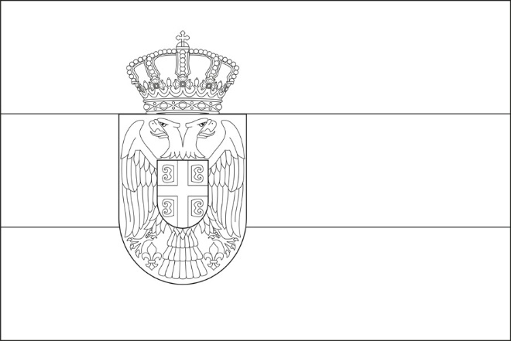

Državni simboli Republike Srbije

Kao i svaka druga država, Republika Srbija ima svoj grb, zastavu i himnu. Na grbu Srbije nalazi se dvoglavi beli orao, koji na grudima nosi štit. Na štitu se nalazi krst sa četiri ocila, koja su u narodu poprimila značenje: Samo sloga Srbina spasava.
Zastava Srbije je horizontalna trobojka sa bojama odozgo nadole: crvenom, plavom i belom. Na levom delu zastave nalazi se grb Srbije. Na zastavu se ne može ništa ispisati, niti se ona može menjati. Zastava ne sme biti izložena tako da dodiruje tlo, niti kao podloga ili zavesa.
Himna Republike Srbije je pesma „Bože pravde”. Tokom izvođenja himne, svi prisutni je pozdravljaju ustajenjem.

1. Zaokruži slova ispred tačnih iskaza:

a) Zastava Srbije sadrži boje: crvenu, plavu i belu.
b) Na zastavi Srbije možemo napisati neku poruku.
c) Na grbu Srbije nalazi se dvoglavi crni orao.
d) Himna Republike Srbije je pesma „Bože pravde”.

2. Prepiši u svesci štampanim i pisanim slovima ćirilice navedeni tekst.

3. Oboj srpsku zastavu:

